
LIC. EN INGENIERIA DE SOFTWARE
Profr. TANIA ALEJANDRA ORDÓÑEZ CABALLERO  Ciclo escolar: 2017 A | TEORÍA MATEMÁTICA DE LA COMPUTACIÓN  3 do Parcial  5 Semestre  Duración : 60 min

INDICACIONES PARA EL ALUMNO CALIFICACIÓN __________________________
- Deberás de contestar con pluma de color azul
- Deberás de escribir todo el procedimiento
- Deberás de verificar que el examen es el que te corresponde

NOMBRE.- ________________________________________________________FECHA _____________________

1. Recorrer el siguiente árbol binario en pre-orden

______________________________________________________________________

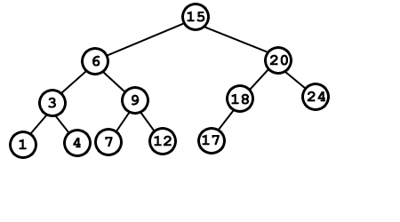

2. Mencione las propiedades de los árboles
_____________________________________________________________________
______________________________________________________________________

3. Comprobar si tienen camino de Euler y Hamilton

No ninguno

 | 1 | 3 | 4 | 6 | 7 | 9 | 12 | 15 | 17 | 18 | 20 | 24
1 | 0 | 1 | 0 | 0 | 0 | 0 | 0 | 0 | 0 | 0 | 0 | 0
3 | 1 | 0 | 1 | 1 | 0 | 0 | 0 | 0 | 0 | 0 | 0 | 0
4 | 0 | 1 | 0 | 0 | 0 | 0 | 0 | 0 | 0 | 0 | 0 | 0
6 | 0 | 1 | 0 | 0 | 0 | 1 | 0 | 1 | 0 | 0 | 0 | 0
7 | 0 | 0 | 0 | 0 | 0 | 1 | 0 | 0 | 0 | 0 | 0 | 0
9 | 0 | 0 | 0 | 1 | 0 | 1 | 1 | 0 | 0 | 0 | 0 | 0
12 | 0 | 0 | 0 | 0 | 0 | 1 | 0 | 0 | 0 | 0 | 0 | 0
15 | 0 | 0 | 0 | 1 | 0 | 0 | 0 | 0 | 0 | 0 | 1 | 0
17 | 0 | 0 | 0 | 0 | 0 | 0 | 0 | 0 | 0 | 1 | 0 | 0
18 | 0 | 0 | 0 | 0 | 0 | 0 | 0 | 0 | 0 | 0 | 1 | 0
20 | 0 | 0 | 0 | 0 | 0 | 0 | 0 | 1 | 0 | 1 | 0 | 1
24 | 0 | 0 | 0 | 0 | 0 | 0 | 0 | 0 | 0 | 0 | 1 | 0

LIC. EN INGENIERIA DE SOFTWARE
Profr. TANIA ALEJANDRA ORDÓÑEZ CABALLERO  Ciclo escolar: 2017 A | TEORÍA MATEMÁTICA DE LA COMPUTACIÓN  2 do Parcial  5 Semestre  Duración : 60 min

INDICACIONES PARA EL ALUMNO CALIFICACIÓN __________________________
- Deberás de contestar con pluma de color azul
- Deberás de escribir todo el procedimiento
- Deberás de verificar que el examen es el que te corresponde

NOMBRE.- ________________________________________________________FECHA _____________________

Localizar los siguientes puntos en la gráfica:

Dibujar la recta que pasa por (-1,1) y (3,3) y la recta que pasa por (2,0) y (0,4) y hallar el punto de intersección de las dos rectas.

Seleccione uno de los siguientes gráficos y realice su matriz adyacente, su matriz de incidencia, los caminos existentes y los ciclos (en caso de existir)

A) si es euler B) si es euler

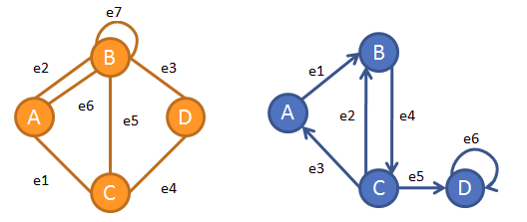

A)

 | A | B | C | D
A | 0 | 1 | 1 | 0
B | 1 | 1 | 1 | 1
C | 1 | 1 | 0 | 1
D | 0 | 1 | 1 | 0

B)
 | A | B | C | D
A | 0 | 1 | 1 | 0
B | 1 | 0 | 1 | 0
C | 1 | 1 | 0 | 1
D | 0 | 0 | 1 | 1

Ulises Isaac Rocha Huerta
Christian Rafael Cabrera Ornelas
______________________________________________________________________

